目录
1.引言 1
1.1 仪表通讯及命令 1
1.2 仪表基本构成与通讯命令的关系 2
2.接线 3
2.1 RS232接口的仪表与计算机的接线 3
2.2 RS485接口的仪表与计算机的接线 4
2.3 关于JR485转换器 4
3.通讯接口要素 5
4.仪表的版本号 6
5.校验核 7
6.一般仪表命令集详解 8
6.0 关于命令集 8
6.1 读版本号命令 10
6.2 读主测量值命令 10
6.3 读其它测量值命令 11
6.4 读模拟量输出值及开关量输入输出状态命令 12
6.5输出模拟量命令 13
6.6输出开关量命令 14
6.7 读仪表参数符号命令 15
6.8 读仪表参数命令 16
6.9 设置仪表参数命令 16
7.巡检仪通讯命令集 18
7.0 关于命令集 18
7.1 读测量值命令 19
7.2 读报警状态命令 20
7.3 读参数命令 21
7.4 设置参数命令 22
7.5 参数地址表 23
8.测试软件 25
8.0 关于测试软件 25
8.1 DOS环境测试 25
8.2 Windows 环境下测试 26
9.故障诊断及应用笔记 29
9.1 故障诊断流程图 29
9.2 应用笔记 30
附录1 通讯中使用的ASCⅡ码表 31
附录2 XS系列仪表通讯协议的解释与补充 32

1.引言
1.1 仪表通讯及命令
仪表能连接到所有的计算机并与之通讯，采用RS232或RS485传输标准。仪表与计算机之间的往来通讯都以ASCⅡ码实现，意味着计算机能以任何高级语言编程。
仪表的命令集由数条指令组成，完成计算机从仪表读取测量值、报警状态、控制值、参数值，向仪表输出模拟量、数字量，以及对仪表的参数设置。与通过仪表面板设置参数一样，通过计算机对仪表的参数设置被存入EEPROM存贮器，在掉电情况下也能保存这些参数。
为避免通讯冲突，所有的操作均受计算机控制。当仪表不进行发送时，都处于侦听方式。计算机按规定地址向某一仪表发出一个命令，然后等待一段时间，等候仪表回答。如果没收到回答，则超时中止，将控制转回计算机。
由于仪表的特性不同，我们将仪表的通讯命令集分为3类：
第1类：一般仪表
包括除巡检仪和无纸记录仪外的全部仪表。
命令详解见第6章
第2类：巡检仪表
命令详解见第7章
第3类：无纸记录仪
通讯规程见《无纸记录仪用户手册》
1.2 仪表基本构成与通讯命令的关系
仪表的基本功能单元包括模拟量输入、输出；开关量输入、输出；参数存储器；带记录功能的仪表还包括数据记录单元，所有的这些单元都能通过不同的命令与计算机进行数据传送，计算机也能通过控制权转移的方法，直接操作仪表的模拟量输出和开关量输出，由于仪表内部有独立的输出缓冲区和计算机控制输出缓冲区，因而可实现控制的无扰动的切换。

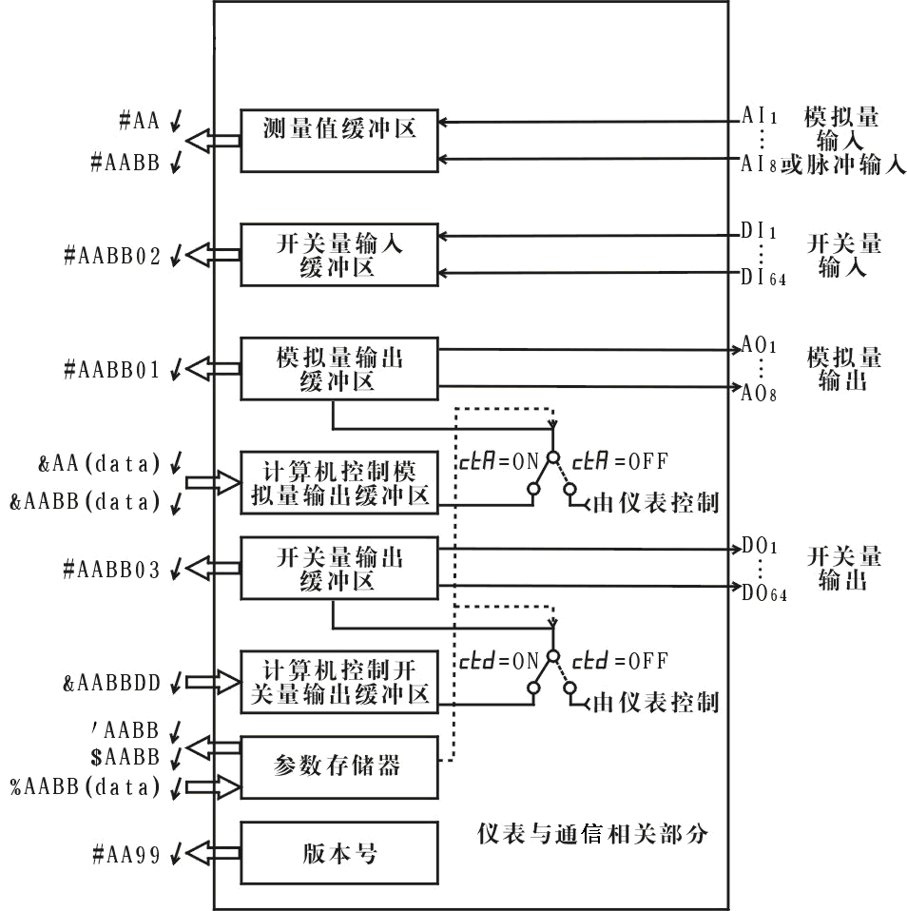
通讯命令与仪表的关系示意图
2.接线
  - 仪表与计算机接线时，必须在断电条件下进行。否则有可能损坏仪表及计算机接口。
2.1 RS232接口的仪表与计算机的接线
1. 当仪表以RS232接口为端子连接时
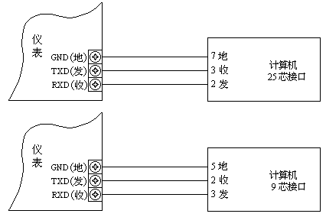
2. 当仪表以RS232接口为9芯接口连接时
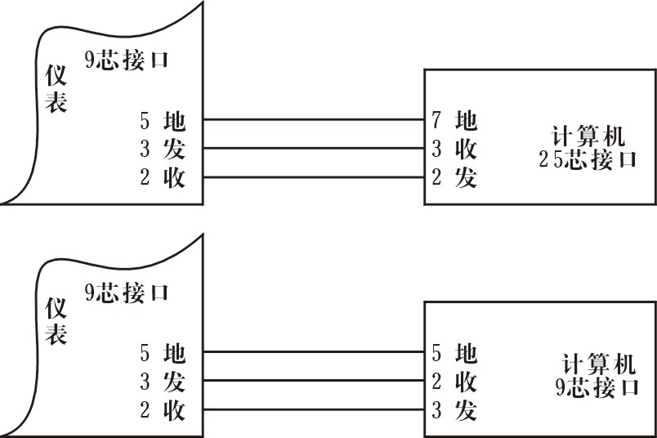
2.2 RS485接口的仪表与计算机的接线
当计算机仅有RS232接口时，需要RS232/RS485转换器，以便将RS232信号转换成正确的RS485协议。
转换器分非隔离（型号C485），隔离（型号JR485）两种。
隔离的转换器可防止静电、连线出错等损坏计算机串口。
1. 当仪表以RS485接口为端子连接时
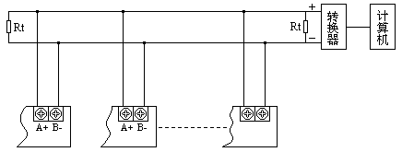
2. 当仪表以RS485接口为9芯接口连接时
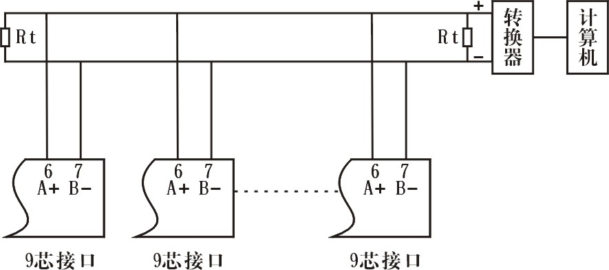
 图中Rt为终端电阻一般用120Ω
2.3 关于JR485转换器
JR485转换器是RS485和RS232两种通讯接口之间的转换器，由于仪表以19200bps高速率与计算机通讯，所以要求485转换器响应速度较快。我们建议用户使用JR485型号的转换器，如选用其他型号的485转换器可能会出现485转换器响应速度慢而引起的数据传输错误。
3.通讯接口要素
格 式 数据格式为10位：1位起始位，8位数据位，无奇偶校验位，1位停止位。
波特率 可选范围为2400bps、4800bps、9600bps、19200bps。出厂设定为9600bps。通过仪表的 参数设置。当修改波特率时，必须将相连的所有仪表及计算机修改成同一波特率。
  - 修改波特率后，仪表必须断电后重新上电，才能按新设置的波特率工作。这意味着可以通过计算机对网络中的仪表逐一修改波特率。
地 址 可选范围为00~99十进制，出厂设定为01。通过仪表 参数设置。必须将相连的所有仪表设置为不同的地址。
延 迟 （定界符为＃的命令）的回答延迟不大于500μs，保证高效率的数据传送。仪表对其它命令的回答延迟不大于200ms。
4.仪表的版本号
通过＃AA99↵ 命令可读出仪表的版本号。
版本号由11个字符构成
□□ □□□□□□ □ □ □
年 型号 类型 参数位数 0：标准产品
1：定制非标产品
年 — 1999版为 99
2002版为 02
型号 — 给出仪表具体名称
例：“单输入通道数显仪表”表示为“XST”
“双输入通道数显仪表”表示为“XSD-2”
类型 — 0 一般仪表
1 巡检类仪表
2 无纸记录仪
参数位数 -仪表参数位数4~5位
5.校验核
功 能 校验核帮助检测从计算机至仪表的命令错误和检测从仪表至计算机的回答错误。校验核功能在命令和回答字符串外加2个字符，不影响传送速率。
设 置 是否使用校验核不需要对仪表进行设置，仪表自动判断计算机发出的命令中是否含有校验核。如果命令中含有校验核，则仪表回答时自动外加2个字符的校验核。这意味着计算机可以有针对性地对网络中的某些仪表，或某些命令采用校验核。
格 式 校验核范围从00~FFH，用2位40H~4FH的ASCⅡ码表示，在命令或回答的结束符“↵”前发送。如果计算机发出的命令中的校验核不正确，仪表将没有回答。
计 算 命令的校验核等于所有命令ASCⅡ码值的和。超过范围时保留余数。
回答的校验核等于所有回答ASCⅡ码值的和再加上本仪表地址的ASCⅡ码值。超过范围时保留余数。
例 本例说明校验核的计算方法。
命令：＃0102NF↵
回答：=＋123.5A@C↵
命令字符串的校验核按如下计算：
校验核＝23H＋30H＋31H＋30H＋32H＝E6H
＃，0，1，0，2的ASCⅡ码分别为23H，30H，31H，30H，32H这些ASCⅡ码的和为E6H，用二位40~4FH的ASCⅡ码表示为4EH，46H，即N、F。
回答字符串的校验核按如下计算（假设仪表地址Add＝01）：
校验核＝3DH＋2BH＋31H＋32H＋33H＋2EH＋35H＋41H＋30H＋31H
＝203H
=，＋，1，2，3，•，5，A的ASCⅡ码分别为3DH， 2BH，31H，32H，33H ，2EH，35H，41H这些ASCⅡ码的和再加上仪表地址的ASCⅡ码30H，31H为203H，余数为03H，用二位40~4FH的ASCⅡ码表示为40H，43H，即@、C。
 回答字符串中的A表示报警状态，在以后会有详细说明。
6.一般仪表命令集详解
6.0 关于命令集
- 命令由下述各部份组成：
（定界符）（地址）（内容）（常数）（数据）（校验核）（结束符）
定界符 每个命令必须以定界符开始。有6种有效的定界符：＃、＄、％、&、’ 和 ”。
地 址 紧跟着定界符后面的是两位指定目标仪表的地址。
用“AA”表示
内 容 用于指定仪表内部的数据地址或参数地址
用“BB”表示
常 数 用于指定命令常数
用“DD”表示
数 据 仅输出命令和设置参数命令有数据内容
用“data”表示
校验核 可选择附上二字符的校验核
用“CC”表示
结束符 每个命令必须用回车符（↵）0DH结束
- 命令集有10条命令：
1，读版本号：＃AA99CC↵
2，读主测量值：＃AACC↵
3，读其它测量值：＃AABBCC↵
4，读模拟量输出值及开关量输入输出状态：＃AABBDDCC↵
5，输出主模拟量：&AA(data)CC↵
6，输出其它模拟量：&AABB(data)CC↵
7，输出开关量：&AABBDDCC↵
8，读仪表参数符号：’AABBCC↵
9，读仪表参数：＄AABBCC↵
10，设置仪表参数：％AABB(data)CC↵
说明 1 上述命令中的CC表示可选择的二字符的校验核。使用方法在“校验核”部分已有说明，在本章下面的说明中不再重复。
说明 2 各种类型的仪表适用的命令有所不同，详见附录。
- 关于仪表回答
回答定界符有3类：=、! 、> 。
以 # 作定界符的命令，回答以 = 做定界符
以 ’ 和 $ 、% 作定界符的命令，回答以 ! 做定界符
以 & 作定界符的命令，回答以 > 做定界符
在下列情况下仪表对命令不回答
未收到有效定界符或结束符
仪表地址不符
波特率不符
校验核不符
在下列情况下仪表回答 ? AA
命令长度不符
命令中的数据格式错
操作仪表硬件不支持的功能
读取或设置仪表未规定的参数
当 、 参数为OFF时执行输出指令
6.1 读版本号命令
说明 本命令读回指定仪表的版本号
命令 ＃AA99↵
＃ 为定界符
AA（范围00~99）表示指定仪表二位十进制地址
99 表示读仪表版本号。
回答 = (data) ↵
= 为定界符
data 请见“4.仪表的版本号”
↵ （0DH）为结束符
例 命令：＃0199↵
回答：=02XSD-2 040↵
本命令读取地址为01的仪表的版本号。
回答表明版本为2002版，类型为双输入数显仪，一般仪表，参数位数4位，标准产品。
6.2 读主测量值命令
说明 本命令读回指定仪表的主测量值及报警状态。
命令 #AA↵
＃为定界符
AA（范围00~99）表示指定仪表二位十进制地址
回答 = (data)↵
= 为定界符
data为第1测量值及仪表的报警状态。对于主测量值为4~8位数字显示的仪表，测量值由“＋”或“－”， “. ”小数点，4~8位工程量值，报警状态共7~11个字符组成。
报警状态值的范围40~4FH，其低4位D0~D3分别表示第1到第4报警点的状态。“1”表示处于报警状态
0 | 1 | 0 | 0 | D3 | D2 | D1 | D0
4
0 ~ F
↵ （0DH）为结束符
例1 命令：＃01↵
回答：=＋123.5A↵
本命令读取地址为01的单输入通道数显仪的测量值。
回答表明测量值为＋123.5，第1报警点处于报警状态。
例2 命令：＃02↵
回答：=＋01237643.B↵
本命令读取地址为02的计数器的计数值。
回答表明计数值为＋1237643，第2报警点处于报警状态。
6.3 读其它测量值命令
说明 本命令读回指定仪表除主测量值外的其它测量值
命令 ＃AABB↵
＃ 为定界符
AA（范围00~99）表示指定仪表二位十进制地址
BB 的范围00~07。规定详见附录中相应种类仪表
回答 = (data)↵
data的意义同于读主测量值命令
例 命令：＃0101↵
回答：=＋298.7A↵
本命令读取地址为01的双输入通道数显仪第2通道的测量值。
回答表明测量值为+298.7。第1报警点处于报警状态。
6.4 读模拟量输出值及开关量输入输出状态命令
说明 本命令读回指定仪表当前输出的模拟量值或当前开关量输入状态或当前开关量输出状态。当仪表无该功能时，读回的数据为无效数据。
命令 ＃AABBDD↵
＃ 为定界符
AA（范围00－99）表示指定仪表二位十进制地址
BB 由DD决定其取值范围
DD为01时，表示读当前输出的模拟量值
DD为02时，表示读当前开关量输入状态
DD为03时，表示读当前开关量输出状态
回答 = (data)↵
= 为定界符
当命令中DD为01时，BB的取值范围00~07，则，
“data”表示当前第BB模拟量通道的输出值。用百分数表示，范围为 -6.3% ~ +106.3% ，由“＋”或“－”、“. ”小数点、4位模拟量值，报警状态共6个字符组成。
当命令中DD为02时，BB的取值范围00~07，则，
“data”表示当前开关量输入状态。用2个40~4FH的字符表示，共8个开关量状态，第1个字符的低4位D0~D3分别表示第5~8点开关量状态，第2个字符的低4位D0~D3分别表示第1~4点开关量状态，“1”表示有效。
当命令中DD为03时，BB的取值范围00~07，则，
“data”表示当前开关量输出状态。用2个40~4FH的字符表示，共8个开关量状态，第1个字符的低4位D0~D3分别表示第5~8点开关量状态，第2个字符的低4位D0~D3分别表示第1~4点开关量状态，“1”表示有效。
↵ （0DH）为结束符。
例1 命令：＃010001↵
回答：=＋053.2 ↵
本命令读取地址为01的仪表当前模拟量输出值，
回答表明输出值为＋53.2%，第1报警点处于报警状态。
例2 命令：＃010002↵
回答：= @B↵
本命令读取地址为01的仪表当前开关量输入状态。
回答表明第2点为有效，其它均无效。
6.5输出模拟量命令
说明 仅适用于具有模拟量输出功能的仪表，本命令将一个值送到指定的仪表，仪表收到数据，就将该数值转成模拟量输出。
具备模拟量输出控制权选择的仪表，应先通过设置参数命令将控制权转到计算机。
命令 & AA (data)↵ 第1模拟量通道输出
& 为定界符
AA（范围00~99）表示指定仪表二位十进制地址。Data为输出数值，由“＋”或“－”，4位数值共5个字符组成。数据格式为百分数，保留小数后1位，范围从-6.3%到+106.3%，输出的绝对值由仪表决定。
↵ （0DH）为结束符
命令 &AABB(data)↵ 第2~8模拟量通道输出
& 为定界符
AA（范围00~99）表示指定仪表二位十进制地址。BB的范围02~08，data为输出数值，由“＋”或“－”，4位数值共5个字符组成。数据格式为百分数，保留小数后1位，范围从-6.3%到+106.3%，输出的绝对值由仪表决定。
↵ （0DH）为结束符
回答 >AA↵
>为定界符
AA为仪表二位十进制地址
↵ （0DH）为结束符
例 命令：&01＋0500↵
回答：>01↵
本命令将50%的值，送到地址为01的仪表。如果仪表的输出量程为4-20mA，收到该值后将输出12mA（4mA＋0.50×16mA＝12mA）。
回答表示输出完成。
6.6输出开关量命令
说明 仅适用于具有数字量输出功能的仪表。本命令置单一输出通道或置全部输出通道。
具备数字量输出控制权选择的仪表，应先通过设置参数命令将控制权转到计算机。
命令 &AABBDD↵
& 为定界符
AA（范围00~99），表示指定仪表二位十进制地址。
BB表示置单一通道或置全部通道。
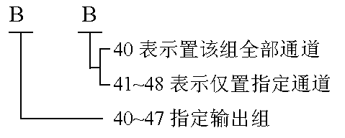
DD 当置全部通道时，由40~4FH 2位ASCII码表示输出值
0 | 1 | 0 | 0 | D7 | D6 | D5 | D4
4
0 ~ F

第1位

0 | 1 | 0 | 0 | D3 | D2 | D1 | D0
4
0 ~ F

第2位
当置单一通道时，DD只能为40H，40H（表示该通道OFF）或40H，41H（表示该通道ON）
↵ （0DH）为结束符
回答 >AA ↵
>为定界符
AA为仪表二位十进制地址。
↵（0DH）为结束符
例1 命令：&01@@HA↵
回答：>01↵
本命令为置地址为01的仪表数字量输出全部通道（BB＝00，即40H，40H），输出数据为81H（48H，41H）。通道1和通道8被置ON，其它通道被置OFF。
回答表示输出完成。
例2 命令：&01@B@A↵
回答：>01↵
本命令为置地址为01的仪表数字量输出，第2通道为1，其它通道不受影响。
回答表示输出完成。
6.7 读仪表参数符号命令
说明 本命令读回指定仪表的指定参数的符号。
命令 ’AABB↵
’ 为定界符
AA（范围00~99）表示指定仪表二位十进制地址
BB（范围00~5FH）表示参数的二位十六进制地址。
详见各类仪表的用户手册中参数地址表。
回答 ！(data)↵
！为定界符
data为参数的表示符号 共4个字符组成。
↵ (0DH）为结束符。
6.8 读仪表参数命令
说明 本命令读回指定仪表的指定参数的值。
命令 ＄AABB↵
＄ 为定界符
AA（范围00~99）表示指定仪表二位十进制地址
BB（范围00~5FH）表示参数的二位十六进制地址。
详见各类仪表的用户手册中参数地址表。
回答 ！(data)↵
！为定界符
data为参数值，由“＋”或“－”，“. ”小数点，4~5位参数数值共6~7个字符组成。
↵ （0DH）为结束符。
 仪表参数与功能相关，仪表订货时没有的功能其相应参数未开放，读未开放的参数时将回答 ?AA ↵
例 命令：＄0100↵
回答：！＋150.0↵
本命令读取地址为01的仪表参数地址为00H的参数值，
回答表明参数值为＋150.0。
6.9 设置仪表参数命令
说明 本命令用于设置仪表参数
特别说明写参数最多可重复写1000万次，编程时要特别注意！不要频繁写入。
设置参数时，必须先将密码参数 设置为 。
  - 设置工作完成后，应将 参数设置为 。
命令 ％AA BB (data) ↵
％为定界符
AA（范围00~99）表示指定仪表二位十进制地址。
BB（范围00~6FH）表示参数的二位十六进制地址，
详见各类仪表的用户手册中参数地址表。
data 为参数值，由“＋”或“－”，4~5位参数值，共5~6个字符组成。不含小数点。小数点的位置决定于仪表原参数的小数点位置。
回答 ！AA↵
！为定界符
AA为仪表二位十进制地址
↵（0DH）为结束符
例 命令：％0110＋1111↵
回答：！01↵
命令：％011B＋0020↵
回答：！01↵
命令：％0120－0012↵
回答：！01↵
命令：％0110＋0000↵
本例第1个命令将地址为01的仪表密码设置为 。为命令2、3做准备，第2个命令将地址为1BH的参数设置为0020，第3个命令将地址为20H的参数设置为－0012，第4个命令将密码恢复为 。
注意：命令2、3中的“0020”、“－0012”所代表的实际数值决定于仪表中原参数的小数点位置。原参数的小数点位置可以通过“读仪表参数命令”获得。
7.巡检仪通讯命令集
7.0 关于命令集
- 命令由下述各部份组成：
（定界符）（地址）（内容）（常数）（数据）（校验核）（结束符）
定界符 | 每个命令必须以定界符开始。有3种有效的定界符：  ＃、＄、％
地 址 | 紧跟着定界符后面的是两位指定目标仪表的地址。  用“AA”表示
内 容 | 用于指定仪表通道或参数地址。  用“BB”表示
常 数 | 用于指定命令常数。  用“DD”表示
数 据 | 仅设置参数命令有数据内容。  用“data”表示
校验核 | 可选择附上二字符的校验核。  用“CC”表示
结束符 | 每个命令必须用回车符（↵）0DH结束
- 命令集有4条命令
读测量值命令：＃AABBDD CC↵
读测报警状态命令：＃AA 00DD CC↵
读仪表参数命令：$AABBDD CC↵
设置仪表参数：％AA BBDD (data) CC↵
说明1 上述命令中的CC表示可选择的二字符的校验核。使用方法在7.7.2部份说明
- 关于仪表回答
回答定界符有2类：=、!
以 # ，” 作定界符的命令，回答以 = 做定界符
以 $ 、% 作定界符的命令，回答以 ! 做定界符
在下列情况下仪表对命令不回答
未收到有效定界符或结束符
仪表地址不符
波特率不符
校验核不符
在下列情况下仪表回答 ? AA↵
命令长度不符
命令中的数据格式错
操作仪表硬件不支持的功能
读取或设置仪表未规定的参数
7.1 读测量值命令
 |  |  | 说明 |  |  |  | 本命令读回指定仪表1个或数个通道的测量值和报警状态
 |  |  | 命令 |  |  |  | ＃AABBDD↵  ＃为定界符  AA (范围00~99)表示指定仪表二位十进制地址  BB (范围01~80)表示需读回测量值的开始通道号的二位十进制数  DD 可省略(范围01~80)表示需读回测量值的结束通道号的二位十进制数。省略时表示只读回由BB指定通道的测量值
 |  |  | 注 |  |  |  | #AA99↵，为读仪表的版本号
 |  |  | 回答 |  |  |  | = (data1) = (data2)……= (dataN) ↵  = 为每个通道测量值的定界符  data为各通道的测量值及报警状态。测量值由“＋”或 “－”、“. ”小数点，4位工程量值、报警状态共7个字符组成  报警状态值的范围40~4FH，其低4位D0~D3分别表示第1到第4报警点的状态。“1”表示处于报警状态
0 | 1 |  |  | 0 | 0 |  |  | D3 | D2 | D1 | D0
4 |  |  |  |  |  |  |  | 0 ~ F
 |  |  |  |  |  | ↵ （ODH）为结束符
 |  | 例1 |  |  |  | 命令：# 0101↵  回答：= + 123.5A↵  本命令读取地址为01的仪表第01通道的测量值  回答表明测量值为+123.5, 第1报警点处于报警状态  命令：# 010103↵  回答：= + 123.5A = - 051.3B = + 045.7@↵  本命令读取地址为01的仪表第01通道至03通道的测量值  回答表明：  第1通道测量值为+123.5，第1报警点报警  第2通道测量值为-51.3，第2报警点报警  第3通道测量值为+45.7，无报警
7.2 读报警状态命令
说明 | 本命令用于从仪表快速读回指定仪表各通道的报警状态。
命令 | #AA00DD↵  #为定界符  AA（范围00~99）表示指定仪表二位十进制地址  00固定格式  DD（范围01~02）指定读取内容  DD = 01时，读取内容为1~40通道的报警状态  DD = 02时，读取内容为41~80通道的报警状态
回答 | # data↵  # 为定界符  data由10个字符组成，表示40个通道的报警状态，紧跟在定界符后的第1个字符表示前4个通道，第10个字符表示最后4个通道，每个字符的范围从40~4FH，其低4位从D0~D3分别表示各通道报警状态。“1”表示报警  ↵ （ODH）为结束符
例1 | 命令：# 010001↵  回答：= L @ @ @ @ @ @ @ @ H↵  本命令读取地址为01的仪表第1至40 通道的报警状态  回答表明：3、4、40通道处于报警状态
例2 | 命令：# 010002↵  回答：= B @ @ @ @ @ @ @ @ F↵  本命令读取地址为01的仪表第41至80通道的报警状态  回答表明：42，78，79通道处于报警状态
7.3 读参数命令
说明 | 本命令读回指定仪表的指定内部参数的值
命令 | $AABBDD↵  $ 为定界符  AA（范围00~99）表示指定仪表二位十进制地址  BB（范围00~80）表示指定通道号二位十进制数。读与通道无关的公用参数时BB＝00  DD参数地址（详见参数地址表）
回答 | ！（data）↵  ！为定界符  data为参数值，由“＋”或“－”，“.” 小数点，4位参数数值共6个字符组成  ↵ （ODH）为结束符
例1 | 命令：$010200↵  回答：！+ 150.0↵  本命令读取地址为01的仪表第2通道的第1报警点设置值，参数地址为00。  回答表明设置值为+150.0
例2 | 命令：$010011↵  回答：！+002.0↵  本命令读取地址为01的仪表的显示切换时间，参数地址为11，是与通道无关的公用参数  回答表明显示切换时间为2.0秒
7.4 设置参数命令
说明 | 本命令用于设置仪表的内部参数  仪表参数中除各通道的报警设定值外，其它参数均受密码控制。只有当密码被设置为1111后，才能进行设置，设置完成后，应将密码设置为0000
命令 | %AABBDD(data)↵  % 为定界符  AA（范围00~99）表示指定仪表二位十进制地址  BB（范围00~80）表示指定通道号二位十进制数，设置与通道无关的公用参数时，BB＝00  DD参数地址（详见参数地址表）  data 为参数值，由“＋”或“－”，4位参数值，共5个字符组成。不改变原参数的小数点位置，省略了小数点。例如0.137，1.37。13.7，137均表示为＋0137  ↵ （ODH）为结束符
回答 | ！AA↵  ！为定界符  AA为仪表二位十进制地址  ↵ （ODH）为结束符
例1 | 命令：％010200＋0800↵  回答：！01↵  本命令将地址为01的仪表，第02通道的第1报警点设置为＋800。第1报警点设置参数的地址为00。不受密码控制  回答表示设置完成
例2 | 命令：％010010＋1111↵  回答：！01↵  命令：％010011＋0030↵  回答：！01↵  命令：％010204－0012↵  回答：！01↵  命令：％010010＋0000↵  本例第1个命令将地址为01的仪表密码设置为1111，为命令2，命令3做准备。第2个命令将仪表的显示切换时间设置为3.0秒。第3个命令将该仪表第2通道的零点修正参数 （地址为04），设置为－0012，第4个命令将密码恢复为0000
7.5 参数地址表
符 号 | 名 称 | 内 容 | 地 址 | 注
 | AH | 第1报警点设定 | 00H | 各通道独立
 | AL | 第2报警点设定 | 01H | 各通道独立
 | bH | 第3报警点设定 | 02H | 各通道独立
 | bL | 第4报警点设定 | 03H | 各通道独立
 | iA | 零点修正参数 | 04H | 各通道独立
 | Fi | 满度修正参数 | 05H | 各通道独立
 | it | 输入信号选择 | 06H | 各通道独立
 | id | 显示值小数点位置 | 07H | 各通道独立
 | ur | 量程下限 | 08H | 各通道独立
 | Fr | 量程上限 | 09H | 各通道独立
 | dY | 工程量单位选择 | 0AH | 各通道独立
 | Lb | 数字滤波时间常数 | 0BH | 各通道独立
 | oA | 密码 | 10H | 公用参数
 | ct | 显示切换时间 | 11H | 公用参数
 | cH | 通道数 | 12H | 公用参数
 | Ld | 冷端补偿方式设置 | 13H | 公用参数
 | Li | 冷端补偿系数 | 14H | 公用参数
 | F1 | 第1报警点报警方式 | 16H | 公用参数
 | F2 | 第2报警点报警方式 | 17H | 公用参数
 | H1 | 第1报警点灵敏度 | 1AH | 公用参数
 | H2 | 第2报警点灵敏度 | 1BH | 公用参数
 | At | 消音延时 | 1CH | 公用参数
 | Ad | 通讯地址 | 1DH | 公用参数
 | bd | 通讯速率 | 1EH | 公用参数
 | Po | 打印方式 | 20H | 公用参数
 | PH | 打印间隔，小时 | 21H | 公用参数
 | PF | 打印间隔，分 | 22H | 公用参数
 | PA | 打印间隔，秒 | 23H | 公用参数
 | tY | 时钟设置，年 | 24H | 公用参数
 | tm | 时钟设置，月 | 25H | 公用参数
 | td | 时钟设置，日 | 26H | 公用参数
 | tH | 时钟设置，时 | 27H | 公用参数
 | tF | 时钟设置，分 | 28H | 公用参数

8.测试软件
8.0 关于测试软件
- 在仪表的包装中，您可以找到一张光盘。
- 光盘中包括
- 适用于DOS运用环境下的可执行文件LCOM30.EXE和源文件LCOM30.C，可帮助您理解通讯命令和对仪表进行测试。LCOM30.EXE无需安装，可直接运行，可替代LCOM.EXE。
- 适用于Windows环境下的XS系列仪表测试软件Meter100，需要用户按要求安装后方可运行使用。
8.1 DOS环境下测试
（注：本软件无须安装.
可直接运行使用在WIN98\WIN2000\WINDOWS ME\XP.
通讯可靠,速率快.
可替代LCOM.EXE。）

1，运行LCOM30.EXE文件。屏幕上出现提示：
***TEST PROGRAM***
Please select（use "Space" or "Enter")
com?:COM1

2，按"空格键"循环选择通讯口,可选com1\com2\com3\com4.
按"回车键'确认后屏幕上出现提示：
boud?：9600

3，按"空格键"循环选择通讯波特率,可选1200\2400\4800\9600\19200.
按"回车键"确认后屏幕上出现提示：
checkout/not：CHECKOUT

4，按"空格键"循环选择命令中是否添加校验码，可选LOOP\SINGLE. "LOOP"表示本软件连续自动发送命令接收数据,SINGE表示用户每输入1次命令该软件发送命令1次接收数据1次
按"回车键"确认后屏幕上出现提示：
loop/single：LOOP(translate and receive )

5，按"空格键"循环选择命令发送方式.
按"回车键"确认后屏幕上出现提示：
input code：#01

6，按照命令格式在":"后输入命令代码。
确认代码正确后，按“回车”键，计算机立即将输入码后加ODH发至仪表。
例如：欲输入命令 #01 ，则键入“#”、“0”、“1”后，按“回车键”。

7，屏幕上出现提示：
receive code：
如果命令正确、地址相符，仪表的回答信息将跟在提示后.
"///"符号之间的内容为和校验提示信息.
若命令发送方式选择"LOOP"时,末尾行将出现提示信息:当前时间\测试时间\命令发送次数\接收数据错误次数\接收数据错误百分率\接收数据错误万分率.
可按"ESC"键转到第8步的退出提示.

8，屏幕上出现提示：
exit(y/n)?
键入y则退出本软件，键入n则回到第7步。

9, 在第1-6步中,按"ESC"键则退出该软件.

8.2 Windows 环境下测试

Meter100c使用说明
- 概述
Meter100软件是用于测试与调试XS系列仪表与上位机通信功能及状态的应用软件。
该软件可运行于Windows 95／98／NT／2000／XP／2003系统下。
可同时测试100块XS系列仪表；
可读入仪表的各测量值和各种开关输入输出状态，可读取和设置仪表参数，可控制仪表的各种模拟量和开关量输出；
可支持下列型号的仪表：XST、XSL、XSZ、XSE、DS、JS、XSB-1、XSB-2、XSD、XSDU、XSH、XSJ、XSJB、XSK-II、XSM、XSN、XSV、XSK-I,XSPC-1,XSC5。
可支持99版XSL读取测量值。
（二）安装
1、运行该目录下Setup.exe文件，按提示步骤进行。
2、重新启动计算机（建议）。
3、双击桌面“meter100”图标运行本软件。
（三）卸载
请运行WINDOWS的"开始>所有程序> meter100> Uninstall meter100"即可。
（四）使用：
1. 搜索
1.1 运行该软件之后，弹出搜索仪表窗口。在该窗口中对串口进行基本配置。
串行端口号：选择挂接仪表的串行端口。
通信波特率：选择串行端口通信波特率。
地址范围：设置仪表地址的搜索范围。
开始搜索：根据地址范围搜索串行端口上的仪表。
搜索结果：依次显示被搜索到的仪表的地址、型号、名称、参数位数、是否标准仪表。
1.2 选中需要操作的仪表即可进入测试项。
1.3 如果搜索结果没有找到仪表，要作如下检查
（1）检查通信线路连接是否正确。
（2）检查仪表测试程序串行端口号是否与实际连接计算机串口号一致。
（3）检查仪表通信波特率是否与仪表测试程序通信波特率一致。
（4）检查仪表设定的地址是否在搜索地址范围内。
（5）如果多块仪表连接检查仪表设定的地址是否有重叠。
（6）重新进行搜索。
2. 测试
可以自动以给定时间间隔读入仪表的多种状态值，包括测量显示值、测量显示值的报警状态、开关量输入状态、开关量输出状态、模拟量输出值。
可以控制仪表的输出，包括开关量输出、模拟量输出值。
选择项“模拟量输出”：选中时可以通过通信控制仪表模拟量输出，否则不能。
选择项“开关量输出”：选中时可以通过通信控制仪表开关量输出， 否则不能。
改变输出值：鼠标双击欲改变的“值”列，填入输出值即可。开关量值应该输
入“0”或“1”。
3. 参数组
可以读入仪表1-6组参数，可以改变参数值并将改变后的参数值写入仪表中。
改变输出值：鼠标点击欲改变的“值”列，填入输出值或从列表框中选择所需数据。
按钮“读”：读入仪表参数。
按钮“写”：将值列中改变后的参数值写入仪表中(仪表掉电时改变后的参数值
不会丢失)。
9.故障诊断及应用笔记
9.1 故障诊断流程图
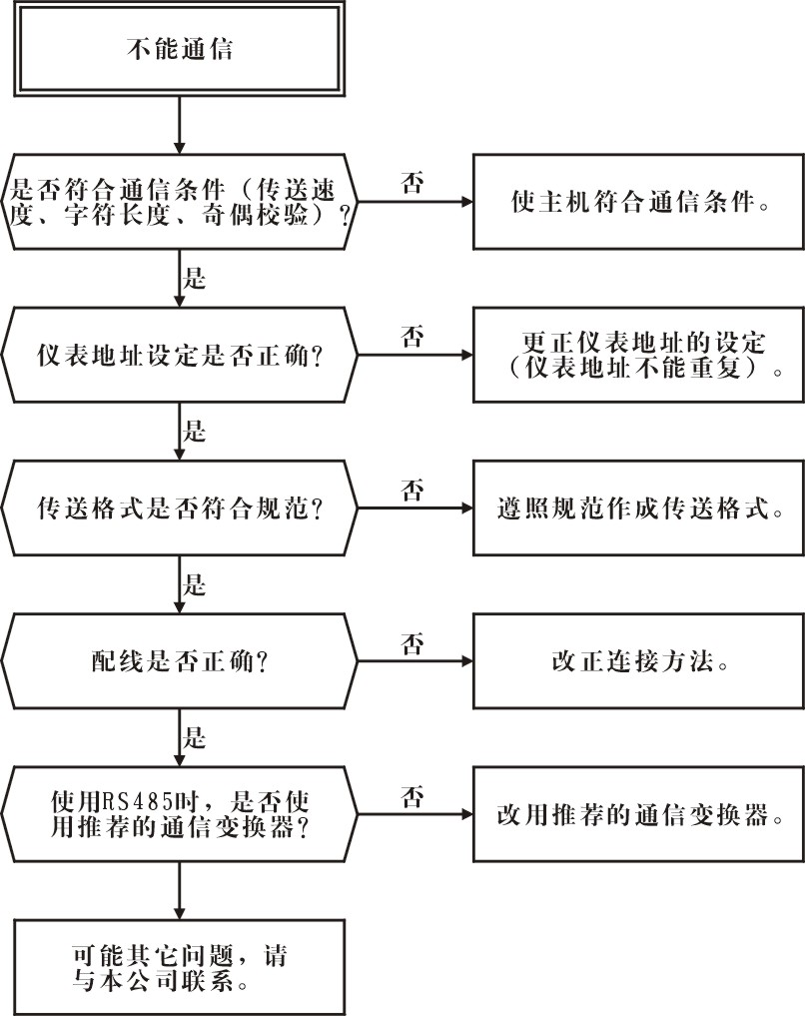
9.2 应用笔记
- 仪表通讯参数、主机通讯参数都对，但就是不能通讯。这时一般可能是通讯线连接有问题。
- 通讯线有断路情况
- 通讯端子连接错误
- 虽是按我们给出的连接图连接，但看错图，使用的是9芯插头，但却是按25芯接线图连接
- 通讯方式选择错误，是RS232还是RS485
- 仪表能通讯，但时通时不通。
问题可能是仪表地址有重复，或通讯线有虚接。
- 有一块仪表单独通讯没问题，但接入系统后就不能通讯。
肯定和其它仪表或设备地址冲突。
- 使用命令“#AA01”就是读不上数据。
理解错误，不能直接输入“#AA01”，因为AA并不是命令中的正确编码，AA是指仪表的地址，要实际使用仪表地址码。
如果地址为“01”则要输入“#0101”命令。
- 仪表通讯正常，但编程总是有问题。
请先用Lcom.exe测试程序模拟你的编程，得到一个正确的和仪表通讯过程。
附录1 通讯中使用的ASCⅡ码表
十六进制 | ASCⅡ |  | 十六进制 | ASCⅡ |  | 十六进制 | ASCⅡ
20 | 空格 |  | 37 | 7 |  | 49 | I
21 | ！ |  | 38 | 8 |  | 4A | J
22 | ＂ |  | 39 | 9 |  | 4B | K
23 | ＃ |  | 3A | ： |  | 4C | L
24 | ＄ |  | 3B | ； |  | 4D | M
25 | ％ |  | 3C | < |  | 4E | N
26 | & |  | 3D | ＝ |  | 4F | O
27 | ＇ |  | 3E | > |  | 50 | P
2B | ＋ |  | 3F | ? |  | 51 | Q
2D | － |  | 40 | @ |  | 52 | R
2E | • |  | 41 | A |  | 53 | S
30 | 0 |  | 42 | B |  | 54 | T
31 | 1 |  | 43 | C |  | 55 | U
32 | 2 |  | 44 | D |  | 56 | V
33 | 3 |  | 45 | E |  | 57 | W
34 | 4 |  | 46 | F |  | 58 | X
35 | 5 |  | 47 | G |  | 59 | Y
36 | 6 |  | 48 | H |  | 5A | Z
附录2 XS系列仪表通讯协议的解释与补充
1. 关于分类：
仪表的通讯命令集分为3类，即一般仪表、巡检仪表、无纸记录仪，在上位机软件编程时可按该3类划分，组态软件设备驱动的编程也可按该3类划分。无纸记录仪正在改版中，通讯规程另请见《无纸记录仪用户手册》
2. 关于参数设置：
参数设置命令中不含小数点位置的直接信息，因此设置参数之前应知道该参数小数点的位置，小数点位置可以通过“读仪表参数命令”获得。
3. 关于巡检仪表回答的定界符：
由于当前老版本的巡检仪表将会较长时间的存在，以#作定界符的命令返回的数据的定界符可能是#也可能是=，但同一台表中的回答定界符要么是#要么是=。在上位机软件或设备驱动中收到该两种定界符都应认为是合法的。
4. 关于显示位数：
模拟量测量显示通道的显示位数一般在4~8位，同一仪表中有多个显示时，各个显示的位数可能不一致。因此上位机软件应该能达到全8位的精度，而且应能自动识别测量通道的显示位数。
5. 关于命令构成：
命令和回答的数据中除返回的版本号和参数符号中含有空格外都不含空格，因此请不要将相应说明中的空白误认为是命令或回答的数据中含有空格。
6. 由于仪表的参数存储器具有读写寿命，请不要在软件中频繁读写仪表的参数。

